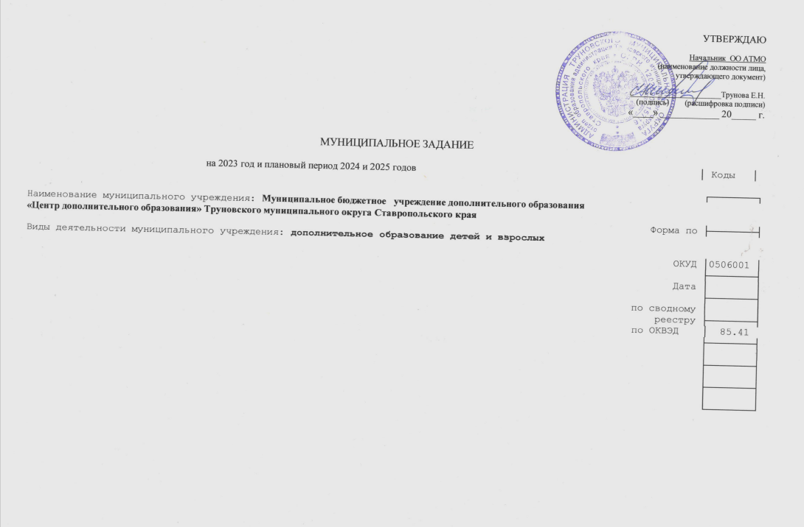

Часть I. Сведения об оказываемых
муниципальных услугах

Раздел 1
┌────────┐
- Наименование муниципальной услуги: реализация
дополнительных общеобразовательных программ Уникальный │11.Г742.0│
номер │ │
2. Категории потребителей муниципальной услуги: по базовому │ │
физические лица (отраслевому) │ │
перечню │ │
└────────┘
3. Показатели, характеризующие объем и (или) качество муниципальной
услуги:
3.1. Показатели, характеризующие качество муниципальной услуги <1>:

Уникальный номер реестровой записи | Показатель, характеризующий содержание муниципальной услуги |  |  | Показатель, характеризующий условия (формы) оказания муниципальной услуги |  | Показатель качества муниципальной услуги |  |  | Значение показателя качества муниципальной услуги
Уникальный номер реестровой записи | вид образователь ной программы_  (наимено вание показателя) | категория потребителей  (наименование  показателя) | направление образовательной программы  (наименование  показателя) | форма оказания муниципальной услуги  (наименование  показателя) | наименование показателя |  | единица измерения по ОКЕИ |  | 2023 год (1-й год планового периода) | 2024 год (2-й год планового периода) | 2025 год (3-й год планового периода)
 |  |  |  |  |  |  | наименование | код | 2023 год (1-й год планового периода) | 2024 год (2-й год планового периода) | 2025 год (3-й год планового периода)
1 | 2 | 3 | 4 | 5 | 6 |  | 7 | 8 | 9 | 10 | 11
804200О.99.0.ББ52АЕ28000 | Дополнительные общеобразовательные программы | Дети за исключением детей с ОВЗ | Естественнонаучная | очная | 1. Удовлетворённость потребителей качеством предоставляемой муниципальной услуги |  | % | 744 | 99 | 99 | 99
 |  |  |  |  | 2. Доля административно-управленческих и педагогических работников, имеющих образование, соответствующие требованиям к квалификации |  | % | 744 | 90 | 90 | 90
 |  |  |  |  | 3.Полнота реализации образовательной программы |  | % | 744 | 100 | 100 | 100
 |  |  |  |  | 4. Доля административно-управленческих и педагогических работников, имеющих высшую и первую категории |  | % | 744 | Не менее 70 | 70 | Не менее 70
 |  |  |  |  | 5.Доля обучающихся. Достигших планируемых результатов освоения образовательной программы |  | % | 744 | 100 | 100 | 100
1 | 2 | 3 | 4 | 5 | 6 |  | 7 | 8 | 9 | 10 | 11
804200О.99.0.ББ52АЖ00000 | Дополнительные общеобразовательные программы | Дети за исключением детей с ОВЗ | Туристско-краеведческая | очная | 1. Удовлетворённость потребителей качеством предоставляемой муниципальной услуги |  | % | 744 | 100 | 100 | 100
 |  |  |  |  | 2. Доля административно-управленческих и педагогических работников, имеющих образование, соответствующие требованиям к квалификации |  | % | 744 | 100 | 100 | 100
 |  |  |  |  | 3.Полнота реализации образовательной программы |  | % | 744 | 100 | 100 | 100
 |  |  |  |  | 4. Доля административно-управленческих и педагогических работников, имеющих высшую и первую категории |  | % | 744 | Не менее 60 | Не менее 60 | Не менее 60
 |  |  |  |  | 5.Доля обучающихся. достигших планируемых результатов освоения образовательной программы |  | % | 744 | 100 | 100 | 100
 |  |  |  |  | 6. Соответствие материально-технической базы., информационно-образовательной среды ОУ, учебно-методического и информационного обеспечения |  | % | 744 | 80 | 80 | 80
 |  |  |  |  | 7. Доля своевременно устранённых ОУ нарушений, выявленных в результате проверок, осуществляемых органами исполнительной власти субъектов РФ, осуществляющих функции по контролю и надзору в сфере образования |  | % | 744 | 90 | 90 | 90
 |  |  |  |  | 8. Количество жалоб потребителей на качество оказания услуги |  | един | 642 | 0 | 0 | 0
1 | 2 | 3 | 4 | 5 | 6 |  | 7 | 8 | 9 | 10 | 11
804200О.99.0.ББ52АЕ04000 | Дополнительные общеобразовательные программы | Дети за исключением детей с ОВЗ | Техническая | очная | 1. Удовлетворённость потребителей качеством предоставляемой муниципальной услуги |  | % | 744 | 100 | 100 | 100
 |  |  |  |  | 2. Доля административно-управленческих и педагогических работников, имеющих образование, соответствующие требованиям к квалификации |  | % | 744 | 100 | 100 | 100
 |  |  |  |  | 3.Полнота реализации образовательной программы |  | % | 744 | 100 | 100 | 100
 |  |  |  |  | 4. Доля административно-управленческих и педагогических работников, имеющих высшую и первую категории |  | % | 744 | Не менее 60 | Не менее 60 | Не менее 60
 |  |  |  |  | 5.Доля обучающихся. достигших планируемых результатов освоения образовательной программы |  | % | 744 | 100 | 100 | 100
 |  |  |  |  | 6. Соответствие материально-технической базы., информационно-образовательной среды ОУ, учебно-методического и информационного обеспечения |  | % | 744 | 80 | 80 | 80
 |  |  |  |  | 7. Доля своевременно устранённых ОУ нарушений, выявленных в результате проверок, осуществляемых органами исполнительной власти субъектов РФ, осуществляющих функции по контролю и надзору в сфере образования |  | % | 744 | 90 | 90 | 90
 |  |  |  |  | 8. Количество жалоб потребителей на качество оказания услуги |  | един | 642 | 0 | 0 | 0
1 | 2 | 3 | 4 | 5 | 6 |  | 7 | 8 | 9 | 10 | 11
804200О.99.0.ББ52АЕ76000 | Дополнительные общеобразовательные программы | Дети за исключением детей с ОВЗ | Художественная | очная | 1. Удовлетворённость потребителей качеством предоставляемой муниципальной услуги |  | % | 744 | 99 | 99 | 99
 |  |  |  |  | 2. Доля административно-управленческих и педагогических работников, имеющих образование, соответствующие требованиям к квалификации |  | % | 744 | 100 | 100 | 100
 |  |  |  |  | 3.Полнота реализации образовательной программы |  | % | 744 | 100 | 100 | 100
 |  |  |  |  | 4. Доля административно-управленческих и педагогических работников, имеющих высшую и первую категории |  | % | 744 | 80 | 80 | 80
 |  |  |  |  | 5.Доля обучающихся. достигших планируемых результатов освоения образовательной программы |  | % | 744 | 100 | 100 | 100
 |  |  |  |  | 6. Соответствие материально-технической базы., информационно-образовательной среды ОУ, учебно-методического и информационного обеспечения |  | % | 744 | 80 | 80 | 80
 |  |  |  |  | 7. Доля своевременно устранённых ОУ нарушений, выявленных в результате проверок, осуществляемых органами исполнительной власти субъектов РФ, осуществляющих функции по контролю и надзору в сфере образования |  | % | 744 | 90 | 90 | 90
 |  |  |  |  | 8. Количество жалоб потребителей на качество оказания услуги |  | един | 642 | 0 | 0 | 0
1 | 2 | 3 | 4 | 5 | 6 |  | 7 | 8 | 9 | 10 | 11
804200О.99.0.ББ52АЖ24000 | Дополнительные общеобразовательные программы | Дети за исключением детей с ОВЗ | Социально-гуманитарная | очная | 1. Удовлетворённость потребителей качеством предоставляемой муниципальной услуги |  | % | 744 | 100 | 100 | 100
 |  |  |  |  | 2. Доля административно-управленческих и педагогических работников, имеющих образование, соответствующие требованиям к квалификации |  | % | 744 | 100 | 100 | 100
 |  |  |  |  | 3.Полнота реализации образовательной программы |  | % | 744 | 100 | 100 | 100
 |  |  |  |  | 4. Доля административно-управленческих и педагогических работников, имеющих высшую и первую категории |  | % | 744 | 80 | 80 | 80
 |  |  |  |  | 5.Доля обучающихся. достигших планируемых результатов освоения образовательной программы |  | % | 744 | 100 | 100 | 100
 |  |  |  |  | 6. Соответствие материально-технической базы., информационно-образовательной среды ОУ, учебно-методического и информационного обеспечения |  | % | 744 | 80 | 80 | 80
 |  |  |  |  | 7. Доля своевременно устранённых ОУ нарушений, выявленных в результате проверок, осуществляемых органами исполнительной власти субъектов РФ, осуществляющих функции по контролю и надзору в сфере образования |  | % | 744 | 90 | 90 | 90
 |  |  |  |  | 8. Количество жалоб потребителей на качество оказания услуги |  | един | 642 | 0 | 0 | 0
Допустимые (возможные) отклонения от установленных показателей качества
муниципальной услуги, в пределах которых муниципальное задание считается
выполненным (процентов) ┌──────────┐
│ 5% │
└──────────┘

3.2. Показатели, характеризующие объем муниципальной услуги:

Уникальный номер реестровой записи | Показатель, характеризующий содержание муниципальной услуги |  |  | Показатель, характеризующий условия (формы) оказания муниципальной услуги | Показатель объема муниципальной услуги |  |  | Значение показателя объема муниципальной услуги |  |  | Среднегодовой размер платы (цена, тариф)
Уникальный номер реестровой записи | категория потребителей | виды образовательных программ | направленность образовательной программы | _форма образования и формы реализации образовательных программ | наименование показателя | единица измерения по ОКЕИ |  | 2023 год (1-й год планового периода) | 2024  год (2-й год планового периода) | 2025  год (2-й год планового периода) | 2023год (1-й год планового периода) | 2024  год (2-й год планового периода) | 2025 год (2-й год планового периода)
 |  |  |  |  |  | наименование | код
1 | 2 | 3 | 4 | 5 | 6 | 7 | 8 | 9 | 10 | 11 | 12 | 13 | 14
076540000132011010111Г42001000300501009100201 | Дети за исключением детей с ОВЗ | Дополнительные общеобразовательные программы | естественнонаучная | очная | Количество человек | человек | 792 | 148 | 148 | 148 | бесплатно | бесплатно | бесплатно
076540000132011010111Г42001000300501009100201 | Дети за исключением детей с ОВЗ | Дополнительные общеобразовательные программы | туристско-краеведческая | очная | Количество человек | человек | 792 | 75 | 75 | 75 | бесплатно | бесплатно | бесплатно
076540000132011010111Г42001000300501009100201 | Дети за исключением детей с ОВЗ | Дополнительные общеобразовательные программы | техническая | очная | Количество человек | человек | 792 | 133 | 133 | 133 | бесплатно | бесплатно | бесплатно
076540000132011010111Г42001000300501009100201 | Дети за исключением детей с ОВЗ | Дополнительные общеобразовательные программы | художественная | очная | Количество человек | человек | 792 | 516 | 516 | 516 | бесплатно | бесплатно | бесплатно
076540000132011010111Г42001000300501009100201 | Дети за исключением детей с ОВЗ | Дополнительные общеобразовательные программы | социально-гуманитарная | очная | Количество человек | человек | 792 | 27 | 27 | 27 | бесплатно | бесплатно | бесплатно

Допустимые (возможные) отклонения от установленных показателей объема
муниципальной услуги, в пределах которых муниципальное задание считается
выполненным (процентов) ┌─────────┐
│ 5% │
└─────────┘
4. Нормативные правовые акты, устанавливающие предельный размер платы(цену, тариф) либо порядок ее (его) установления:

Нормативный правовой акт
вид | принявший орган | дата | номер | наименование
1 | 2 | 3 | 4 | 5

5. Порядок оказания муниципальной услуги:
5.1. Нормативные правовые акты, регулирующие порядок оказания
муниципальной услуги:
Федеральный закон 273-фз "Об образовании в Российской Федерации"; Федеральный закон 184-фз "Об общих принципах организации законодательных (представительных) и исполнительных органов государственной власти субъектов Российской Федерации", Федеральный закон 131-фз "Об общих принципах организации местного самоуправления в Российской Федерации"
________________________________________________________________
(наименование, номер и дата нормативного правового акта)
5.2. Порядок информирования потенциальных потребителей муниципальной услуги:

Способ информирования | Состав размещаемой информации | Частота обновления информации
1 | 2 | 3
1. Средства массовой информации | Информация о проводимых мероприятиях в ОУ | По мере необходимости
2.На сайте Муниципального бюджетного учреждения дополнительного образования «Центр дополнительного образования» ТМО СК (далее – МБУ ДО ЦДО ТМО СК) | В соответствии с действующим законодательством Российской Федерации | Информация на сайте оперативно обновляется при любых изменениях в установленные сроки
3.В фойе МБУ ДО ЦДО ТМО СК на стендах | 1)устав образовательного учреждения;  2)правила внутреннего распорядка;  3)копия лицензии,  4)перечень документов, которые необходимо представить для поступления в образовательное учреждение;  5)информация о сроках, основных условиях приема в образовательное учреждение, часах приема специалистов образовательного учреждения по вопросам поступления и обучения;  6)информация о наименовании, адресе, телефонах, сайте в сети Интернет вышестоящего органа управления образованием; | Информация на стендах оперативно обновляется при любых изменениях в установленные сроки
4.Индивидуальная работа с родителями | Заключение договоров о сотрудничестве, знакомство с нормативно-правовыми документами, регламентирующими работу МБУ ДО ЦДО ТМО СК | По мере необходимости
5.Родительские собрания, публичный доклад | Информация о результатах контроля над выполнением муниципального задания, отчет о выполнении муниципального задания | Не менее 1 раза в год

Часть II. Прочие сведения о муниципальном задании

1. Основания для досрочного прекращения выполнения муниципального задания
по соглашению сторон или по решению суда по основаниям, предусмотренным законодательством РФ
2. Иная информация, необходимая для выполнения (контроля за выполнением) муниципального задания
Условия финансирования муниципального задания определены соглашением о порядке и условиях предоставления субсидии на финансовое обеспечение выполнения муниципального задания
3. Порядок контроля за выполнением муниципального задания
на оказание муниципальных услуг (выполнение работ)

Форма контроля | Периодичность | Органы, осуществляющие контроль за выполнением муниципального задания
1 | 2 | 3
Отчет образовательного учреждения | 1 раз в квартал | Отдел образования администрации Труновского муниципального района

4. Требования к отчетности о выполнении муниципального задания
Определены соглашением о порядке и условиях предоставления субсидий на финансовое обеспечение выполнения муниципального задания на оказание муниципальной услуги (выполнение работ)
4.1. Периодичность представления отчетов о выполнении муниципального задания
1 раз в квартал
4.2. Сроки представления отчетов о выполнении муниципального задания
До 15 числа месяца, следующего за отчетным
4.3. Иные требования к отчетности о выполнении муниципального задания
Отчеты предоставляются за 1 квартал, полугодие , 9 месяцев, год

5. Иные показатели, связанные с выполнением муниципального задания

NN  пп | Наименование показателя качества муниципальной услуги (работы) | Единица | Формула расчета. | значение |  |  | Источник информации о значении показателя
 |  |  |  | Очередной финансовый 2023 год | 2024 год  (1-й год планового периода) | 2025  год  (2-й год планового периода)
1. | Укомплектованность штатов педагогических работников в муниципальном образовательном учреждении. | % |  | 90 | 90 | 90 | Штатное расписание
2. | Доля педагогических работников, своевременно прошедших повышение квалификации, от запланированной численности педагогических работников, которым необходимо пройти курсовую переподготовку. | % | Отношение численности педагогов прошедших повышение квалификации к запланированной численности педагогических работников | 70 | 70 | 70 | Удостоверения и сертификаты о повышении квалификации
3. | Сохранность контингента обучающихся в течение учебного года. | % | Отношение общей численности обучающихся на начало года к общей численности обучающихся на конец учебного года | 80 | 80 | 80 | форма № 1-ДОД, алфавитная книга обучающихся.
